КОНКУРСНОЕ ЗАДАНИЕ
«ТВОРЧЕСКИЙ ПРОЕКТ АТТРАКЦИОНОВ»
Участие командное.
Состав команды: 1-2 участника и 1 тренер (руководитель) команды.
Соревнования проводятся в возрастной категории от 6 до 9 лет.
Описание задания.
Задача Участников творческого проекта продемонстрировать идеи и создать из набора деталей LEGO и электронных компонентов набора Lego WeDo 2.0 подвижную конструкцию - аттракцион, воплощающую замысел Участника, обладающую функциями или свойствами и требующую программного управления. Используется программная среда из набора WeDo 2.0. Все участники находятся в одинаковых условиях, с точки зрения ресурсного обеспечения и отведенного времени.
Ниже на рисунке представлены аналоги аттракционов, ориентируюсь на аналог, Участники собирают свою модель.
Название аттракциона | Творческий проект
Карусель №1  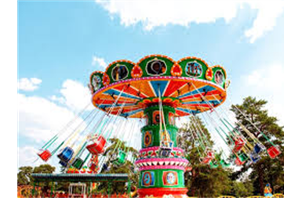 | Основной механизм можно выполнить из зубчатой передачи, используя конические или цилиндрические зубчатые колеса.  В качестве гибких элементов можно использовать цепь или трос.  Посадочные места размещены на гибких подвесных элементах с нижней стороны вращающейся опорной конструкции.
Карусель №2  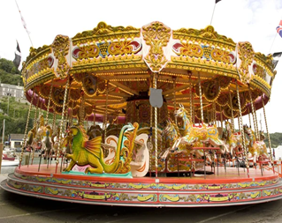 | Карусель в виде горизонтального диска.  Основной механизм можно выполнить из зубчатой передачи, используя конические и цилиндрические зубчатые колеса или ременную передачу.
Чертовое колесо  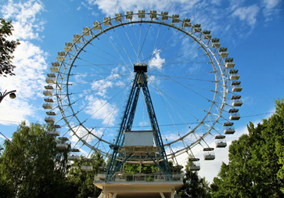 | Карусель в виде вертикального вращающегося диска.  Скорость вращения колеса должна быть не большой, достигается изменением в программе или механизмом.  Основной механизм можно выполнить из зубчатой передачи, используя конические и цилиндрические зубчатые колеса или ременную передачу.
Американские горки  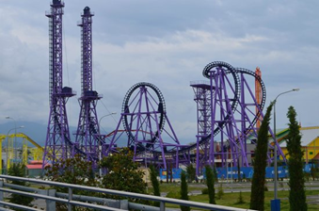 | Основной механизм это реечная передача (используются зубчатые рейки, зубчатые колеса и гладкие планки).
Башня свободного падения  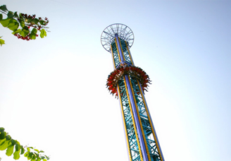 | Основной механизм это реечная передача (используются зубчатые рейки, зубчатые колеса и гладкие планки).  Храповой механизм используется для остановки платформы в верхней точке.
Качели  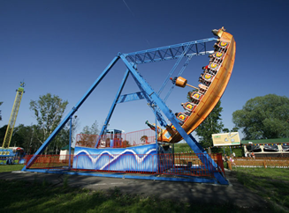 | Основной механизм можно выполнить из зубчатой передачи, используя конические и цилиндрические зубчатые колеса, ременную передачу, кривошипно-шатунный механизм.

Правила проведения состязаний.
- Участникам творческих проектов будет отведено место для презентации проекта размером 2м х 2м, предоставлен стол и два стула.
- На выполнение задания дается 90 минут, за это время Участник должен заявить о своем замысле, собрать соответствующую модель, запрограммировать выполнение моделью функции, требующей использования мотора и/или датчика, подготовиться к демонстрации.
- Работа над моделями завершается по истечению отведенного времени, или, в случае досрочного завершения работы, по заявленной Участником готовности.
- По завершению работы Участники, в порядке завершения или, в случае завершения по истечению времени, в порядке номеров знакомят Жюри со своими моделями, рассказывая о них и демонстрируя их работу.
- На демонстрацию работы и рассказ о ней Участнику дается до 5 минут.
- Жюри оценивает творчество Участников на основании критериев, беря в расчет возраст участников.
Защита творческого проекта.
- На защите творческого проекта Участник соревнований презентует созданный Командой творческий проект, рассказывает о своей Команде и проделанной работе, проводит демонстрацию творческого проекта.
- Требования к защите творческого проекта: защита творческого проекта соревнований проходит очно; регламент защиты – до 5 минут.
- Защита проекта заключается в том, чтобы грамотно, четко и доступно Участнику рассказать о своем проекте. Оценка учитывает краткость и содержательность доклада, а также понимание материала при ответах на возникшие у Жюри вопросы.
- Предусматривается начисление дополнительных баллов за оригинальность и творческий подход к представлению и защите творческого проекта.

Критерии оценки.
Проектирование | Кол-во баллов
Ребенок не смог определиться с названием темы моделирования | 1
Тема моделирования была сменена ребенком в процессе создания модели | 2
Основная часть элементов модели/все элементы модели и презентации подтверждают соответствие заявленной теме | 3
Оригинальность
Собрана одна из моделей содержащаяся в материалах WeDo2.0 | 1
Собранная модель имеет оригинальный характер, но абстрактна, детали носят декоративный характер | 2
Собранная модель имеет оригинальный характер, является моделью реального объекта, отличается детальной проработанностью, детали имеют функциональный характер | 3
Сложность
Использование двигателя или датчиков носит декоративный характер | 1
Модель содержит передачу, приводящую в движение отдельные элементы конструкции, но в целом модель не работоспособна или не стабильна | 2
Модель имеет функциональные, приводимые в движения двигателем работоспособные подвижные части, или при не стабильной передачи движения присутствуют действующие элементы обратной связи (датчики | 3
Функциональность и эстетичность
Модель гармонична, эстетичность преобладает над функциональностью | 1
Модель функциональна в ущерб эстетике | 2
Модель функциональна, при этом эстетична, на лицо продуманная симметричность и сбалансированность конструкции | 3
Программируемость
Модель не программируема | 1
Модель программируема, но программа написана с ошибками, содержит не работающие или мешающие работе команды | 2
Программа не содержит лишних команд, содержит не сложный последовательный или циклический алгоритм | 3
Презентация
Ребенок отказался от рассказа о модели, не объясняя причин | 1
Ребенок рассказывает, но не может сосредоточиться, увлекается своим собственным рассказом | 2
Ребенок рассказывает четко по существу, но испытывает сложности со специальными терминами, с рассказом о том, как работает конструкция | 3

